

ĐỒ ÁN MÔN HỌC: CHUYÊN ĐỀ ASP.NET

XÂY DỰNG WEBSITE BÁN GIÀY

Giáo viên hướng dẫn:
Họ tên: GV. Đoàn Phước Miền
Sinh viên thực hiện:
Họ tên:Võ Hoàng Kha
MSSV:170123212
Lớp: DK23TTC10

Vĩnh Long, tháng 11 năm 2025

NHẬN XÉT CỦA GIẢNG VIÊN HƯỚNG DẪN

..................................................................................................................................................
..................................................................................................................................................
..................................................................................................................................................
..................................................................................................................................................
..................................................................................................................................................
..................................................................................................................................................
..................................................................................................................................................
..................................................................................................................................................
..................................................................................................................................................
..................................................................................................................................................
..................................................................................................................................................
..................................................................................................................................................
..................................................................................................................................................
..................................................................................................................................................
..................................................................................................................................................
..................................................................................................................................................
..................................................................................................................................................
..................................................................................................................................................

Trà Vinh, ngày ….. tháng …… năm ……
Giáo viên hướng dẫn
(Ký tên và ghi rõ họ tên)

LỜI CẢM ƠN
Tôi xin cảm ơn quý thầy cô Trường Đại học Trà Vinh đã tạo điều kiện thuận lợi cho tôi trong suốt quá trình học tập, cũng như trong quá trình làm báo cáo. Tôi xin cảm ơn thầy, cô trong khoa Kỹ thuật và Công nghệ đã tận tình dạy bảo, giúp đỡ cho tôi về kiến thức chuyên môn lẫn kinh nghiệm sống để trở thành một người có ích cho xã hội.
Cảm ơn những người bạn, anh, chị làm việc chung đã giúp đỡ tôi trong những ngày thực hiện bài báo cáo.
Đặc biệt, tôi gửi lời cảm ơn chân thành đến thầy Đoàn Phước Miền đã tận tình hướng dẫn, truyền đạt kiến thức cũng như tạo điều kiện thuận lợi cho tôi hoàn thành tốt bài báo cáo này.
Với vốn kiến thức đã được truyền tải trong quá trình học tập và tìm hiểu, đặc biệt là được sự hướng dẫn của thầy Đoàn Phước Miền đã giúp cho tôi hoàn thành đồ án cơ sở ngành. Trong quá trình làm bài có thể tôi sẽ mắc phải một số thiếu sót nên rất mong nhận được những đóng góp ý kiến của thầy, cô để có thể khắc phục và phát triển từng bước hoàn thiện hơn.
Xin chân thành cảm ơn!
Sinh viên ký và ghi rõ họ và tên

Sinh viên 1  Võ Hoàng Kha | Sinh viên 2 | Sinh viên 3

MỤC LỤC
CHƯƠNG 1: TỔNG QUAN 1
  - Lý do chọn đề tài 1
  - Mục tiêu nghiên cứu 1
  - Phương pháp nghiên cứu 1
  - Đối tượng nghiên cứu 1
  - Phạm vi nghiên cứu 2
CHƯƠNG 2: CƠ SỞ LÝ THUYẾT 3
  - Tổng quan về mô hình MVC 3
    - Khái niệm 3
    - Các thành phần 3
    - Lịch sử phát triển 3
    - Luồng xử lý trong MVC 3
  - Công nghệ ASP.NET MVC 4
    - Tổng quan 4
    - Lịch sử phát triễn 4
    - Tính năng của ASP.NET MVC 5 5
  - Giới thiệu về Bootstrap 5
    - Tổng quan 5
    - Lịch sử phát triển 6
  - Giới thiệu Entity Framework 6
    - Tổng quan 6
    - Lịch sử 6
  - Giới thiệu về SQL Server 6
    - Khái niệm 6
    - Lịch sử ra đời 7
  - Các công trình nghiên cứu có liên quan 7
CHƯƠNG 3: KẾT QUẢ NGHIÊN CỨU 8
  - Các công nghệ sử dụng trong đề tài 8
    - ASP.NET MVC 8
      - Tạo dự án với ASP.NET MVC 8
      - Cấu trúc cây thư mục của ASP.NET MVC 9
    - Entity Framework 10
      - Cài đặt Entity Frameword cho dự án 10
      - Các câu lệnh truy vấn cơ bản trong Entity Framework 14
  - Ứng dụng minh họa 15
    - Mô tả bài toán 15
    - Thiết kế hệ thống 17
    - Yêu cầu chức năng 17
      - Chức năng nghiệp vụ 17
      - Chức năng hệ thống 18
    - Thiết kế giao diện 18
      - Giao diện đăng nhập và đăng ký 18
      - Giao diện trang chủ 19
      - Giao diện cập nhật thông tin 20
      - Giao diện xem danh sách, thêm, sửa, xem thông tin chi tiết 20
      - Giao diện xem chi tiết sản phẩm 22
      - Giao diện giỏ hàng 24
      - Giao diện thanh toán 25
      - Giao diện đơn đặt hàng 26
CHƯƠNG 4: CÀI ĐẶT VÀ THỬ NGHIỆM 27
  - Cài đặt 27
  - Dữ liệu thực nghiệm 27
CHƯƠNG 5: KẾT LUẬN VÀ HƯỚNG PHÁT TRIỂN 29
  - Các kết quả đạt được 29
  - Hạn chế, hướng phát triển 29
DANH MỤC TÀI LIỆU THAM KHẢO 30

Từ viết tắc | Diễn giải
SQL | Structured Query Language

HỌ TÊN SINH VIÊN | CÔNG VIỆC THỰC HIỆN | THỜI GIAN THỰC HIỆN

Trong thời đại công nghệ số hiện nay, việc mua sắm trực tuyến ngày càng trở nên phổ biến và đóng vai trò quan trọng trong cuộc sống hiện đại. Không chỉ đơn thuần là một sản phẩm tiêu dùng, giày dép còn thể hiện phong cách, cá tính và đẳng cấp của người sử dụng. Nhu cầu sở hữu những đôi giày chất lượng, hợp thời trang ngày càng tăng cao, kéo theo sự phát triển mạnh mẽ của thị trường kinh doanh giày dép trực tuyến. Tuy nhiên, thị trường này vẫn còn tồn tại nhiều hạn chế, đặc biệt là sự thiếu hụt các nền tảng thương mại điện tử chuyên nghiệp, minh bạch và đáp ứng đầy đủ nhu cầu của khách hàng.
Sự ra đời của một website chuyên nghiệp để mua bán giày không chỉ giúp người tiêu dùng tiếp cận sản phẩm một cách dễ dàng, nhanh chóng mà còn mang đến một kênh kinh doanh hiệu quả cho các nhà cung cấp. Hệ thống này sẽ giúp kết nối người bán và người mua, tối ưu hóa trải nghiệm mua sắm trực tuyến và nâng cao hiệu quả giao dịch. Đây chính là lý do quan trọng để nghiên cứu và phát triển hệ thống website bán giày trực tuyến.

Mục đích
- Xây dựng một website chuyên nghiệp, thân thiện với người dùng để thực hiện mua bán giày trực tuyến.
- Tạo ra một nền tảng giao dịch đảm bảo tính minh bạch, bảo mật và an toàn cho các bên tham gia.
- Nâng cao hiệu quả giao dịch, giúp khách hàng dễ dàng tìm kiếm, lựa chọn và mua sản phẩm phù hợp với nhu cầu.

Đối tượng và phạm vi nghiên cứu
- Đối tượng: Khách hàng có nhu cầu mua sắm giày trực tuyến, bao gồm cả cá nhân và doanh nghiệp.
- Phạm vi nghiên cứu: Phát triển website bán giày sử dụng công nghệ ASP.NET MVC
Nghiên cứu tập trung vào các tính năng chính như đăng ký, đăng nhập, tìm kiếm sản phẩm, lọc sản phẩm theo danh mục, đặt hàng, thanh toán trực tuyến, quản lý đơn hàng và theo dõi lịch sử giao dịch. Hệ thống được thiết kế để đảm bảo hoạt động ổn định, bảo mật và mang lại trải nghiệm mua sắm tốt nhất cho người dùng.

CHƯƠNG 1: TỔNG QUAN

1.1 Giới thiệu tổng quan
Giày không chỉ là một sản phẩm thời trang mà còn thể hiện phong cách và cá tính của người sử dụng. Đây là một lĩnh vực kinh doanh tiềm năng, mang lại lợi nhuận cao nhờ vào nhu cầu ngày càng tăng của khách hàng từ mọi độ tuổi và giới tính.
Hiện nay, mặc dù có rất nhiều hình thức mua bán giày trên thị trường, nhưng phần lớn vẫn thực hiện thông qua các cửa hàng truyền thống hoặc các nền tảng trực tuyến chưa tối ưu. Đặc biệt, chưa có nhiều nền tảng chuyên nghiệp hỗ trợ đầy đủ các tính năng giúp khách hàng dễ dàng tìm kiếm, đặt hàng và thanh toán một cách thuận tiện.

1.2 Vấn đề nghiên cứu
Để đáp ứng nhu cầu mua sắm giày trực tuyến và tối ưu hóa trải nghiệm người dùng, việc nghiên cứu và phát triển một nền tảng thương mại điện tử chuyên biệt là rất cần thiết. Vấn đề đặt ra bao gồm:
- Tìm hiểu nhu cầu của người sử dụng: Nghiên cứu hành vi, sở thích và các yếu tố ảnh hưởng đến quyết định mua giày trực tuyến của khách hàng.
- Phát triển website bán giày chuyên nghiệp: Xây dựng hệ thống với đầy đủ các tính năng từ đăng ký, đăng nhập, tìm kiếm sản phẩm, đặt hàng, thanh toán, đến quản lý đơn hàng.

1.3 Mục tiêu nghiên cứu
- Xây dựng một nền tảng thương mại điện tử chuyên nghiệp phục vụ cho việc mua bán giày trực tuyến.
- Đảm bảo tính minh bạch, bảo mật và thân thiện với người dùng.
- Tạo môi trường mua sắm hiện đại, kết nối người bán và người mua một cách hiệu quả.

1.4 Phương pháp nghiên cứu
- Nghiên cứu lý thuyết:
  - Tìm hiểu nhu cầu thực tế của thị trường giày dép.
  - Nghiên cứu các công nghệ như HTML, CSS, Bootstrap để thiết kế giao diện.
  - Áp dụng ASP.NET MVC kết hợp mô hình Code First để phát triển hệ thống.
  - Sử dụng Microsoft SQL Server để quản lý cơ sở dữ liệu.
- Nghiên cứu thực nghiệm:
  - Phát triển một website bán giày với các chức năng tìm kiếm, đặt hàng, thanh toán trực tuyến, quản lý thông tin khách hàng và đơn hàng.
  - Triển khai các thử nghiệm nhằm đảm bảo tính ổn định, bảo mật và hiệu quả của hệ thống.

1.5 Đối tượng nghiên cứu
- Người dùng: Nghiên cứu nhu cầu và hành vi của khách hàng muốn mua giày trực tuyến.
- Ngôn ngữ và công nghệ: Tìm hiểu và áp dụng công nghệ ASP.NET MVC trong môi trường Visual Studio 2022.
- Các bên liên quan:
  - Người bán: Cần có nền tảng để dễ dàng quản lý và bán giày trực tuyến.
  - Người mua: Cần một môi trường an toàn, minh bạch và thuận tiện để mua sắm.

1.6 Phạm vi nghiên cứu
Tập trung nghiên cứu và ứng dụng công nghệ ASP.NET MVC để xây dựng website bán giày trực tuyến, với các tính năng đảm bảo phục vụ toàn diện cho nhu cầu mua sắm trực tuyến của khách hàng.
CHƯƠNG 2: CƠ SỞ LÝ THUYẾT
  - Tổng quan về mô hình MVC

Khái niệm
MVC là viết tắt của cụm từ “Model-View-Controller”. Đây là mô hình thiết kế sử dụng trong kỹ thuật phần mềm. MVC là một mẫu kiến trúc phần mềm để tạo lập giao diện người dùng trên máy tính. MVC chia thành ba phần được kết nối với nhau như tên gọi: Model (dữ liệu), View (giao diện) và Controller (bộ điều khiển).

Các thành phần
Mô hình MVC gồm 3 loại chính là thành phần bên trong không thể thiếu khi áp dụng mô hình này:
      - Model: Là bộ phận có chức năng lưu trữ toàn bộ dữ liệu của ứng dụng và là cầu nối giữa 2 thành phần bên dưới là View và Controller. Một model là dữ liệu được sử dụng bởi chương trình. Đây có thể là cơ sở dữ liệu, hoặc file XML bình thường hay một đối tượng đơn giản. Chẳng hạn như biểu tượng hay là một nhân vật trong game.
      - View: Đây là phần giao diện (theme) dành cho người sử dụng. View là phương tiện hiển thị các đối tượng trong một ứng dụng. Chẳng hạn như hiển thị một cửa sổ, nút hay văn bản trong một cửa sổ khác. Nó bao gồm bất cứ thứ gì mà người dùng có thể nhìn thấy được.
      - Controller: Là bộ phận có nhiệm vụ xử lý các yêu cầu người dùng đưa đến thông qua View. Một controller bao gồm cả Model lẫn View. Nó nhận input và thực hiện các update tương ứng.

Lịch sử phát triển
MVC được tiến sĩ Trygve Reenskaug đưa vào ngôn ngữ lập trình Smalltalk- 76 khi ông đến trung tâm Nghiên cứu Xerox Palo Alto (PARC) vào giữa năm 1970. Sau đó, việc triển khai trở nên phổ biến trong các phiên bản khác của Small- Talk. Năm 1988, các bài báo “The Journal of Object Technology” – JOT mang lại bước tranh toàn cảnh về MVC mang liệu sự hiệu quả tốt nhất.

Luồng xử lý trong MVC
Luồng xử lý trong của mô hình MVC, ta có thể hình dung cụ thể và chi tiết qua từng bước dưới đây:

      - Khi một yêu cầu của từ máy khách (Client) gửi đến Server. Thì bị Controller trong MVC chặn lại để xem đó là URL request hay sự kiện.
      - Sau đó, Controller xử lý input của user rồi giao tiếp với Model trong MVC.
      - Model chuẩn bị data và gửi lại cho Controller.
      - Cuối cùng, khi xử lý xong yêu cầu thì Controller gửi dữ liệu trở lại View và hiển thị cho người dùng trên trình duyệt.
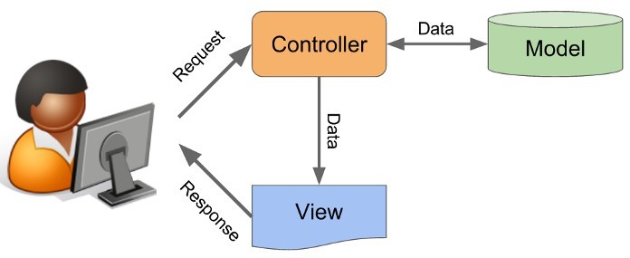
Hình 1. Luồng xử lý của mô hình MVC

Công nghệ ASP.NET MVC

Tổng quan
ASP.NET là một nền tảng ứng dụng web (web application framework) được phát triển và cung cấp bởi Microsoft, cho phép những người lập trình tạo ra những trang web động, những ứng dụng web và những dịch vụ web.
ASP.NET MVC là một framework web được phát triển bởi Microsoft, thực thi mô hình MVC (model – view – controller).

Lịch sử phát triễn
Lần đầu tiên được đưa ra thị trường vào tháng 1 năm 2002 cùng với phiên bản 1.0 của.NET framework, là công nghệ nối tiếp của Microsoft's Active Server Pages (ASP). ASP.NET được biên dịch dưới dạng Common Language Runtime, cho phép những người lập trình viết mã ASP.NET với bất kỳ ngôn ngữ nào được hỗ trợ bởi.NET language.
Microsoft đã giới thiệu ASP.NET MVC trong .Net 3.5, kể từ đó, rất nhiều tính năng mới đã được thêm vào.

Tính năng của ASP.NET MVC
Tách bạch các tác vụ của ứng dụng (logic nhập liệu, business logic, và logic giao diện), dễ dàng kiểm thử và mặc định áp dụng hướng phát triển TDD. Tất cả các tính năng chính của mô hình MVC được cài đặt dựa trên interface và được kiểm thử bằng cách sử dụng các đối tượng mocks, mock object là các đối tượng mô phỏng các tính năng của những đối tượng thực sự trong ứng dụng.
Mô hình MVC là một nền tảng có khả năng mở rộng (extensible) & nhúng (pluggable). Các thành phần của ASP.NET MVC được thiết kế để chúng có thể được thay thế một cách dễ dàng hoặc dễ dàng tùy chỉnh. Bạn có thể nhúng thêm view engine, cơ chế định tuyến cho URL, cách kết xuất tham số của action-method và các thành phần khác. ASP.NET MVC cũng hỗ trợ việc sử dụng Dependency Injection (DI) và Inversion of Control (Ioc).
ASP.NET MVC có thành phần ánh xạ URL mạnh mẽ cho phép bạn xây dựng những ứng dụng có các địa chỉ URL xúc tích và dễ tìm kiếm. Các địa chỉ URL không cần phải có phần mở rộng của tên tập tin và được thiết kế để hỗ trợ các mẫu định dạng tên phù hợp với việc tối ưu hóa tìm kiếm (URL) và phù hợp với lập địa chỉ theo kiểu REST.
Hỗ trợ các tính năng có sẵn của ASP.NET như cơ chế xác thực người dùng, quản lý thành viên, quyền, output caching và data caching, session và profile, quản lý trạng thái ứng dụng, hệ thống cấu hình…

Giới thiệu về Bootstrap

Tổng quan
Bootstrap là một framework bao gồm các HTML, CSS và JavaScript template dùng để phát triển website chuẩn responsive.
Bootstrap là một bộ sưu tập miễn phí của các mã nguồn mở và công cụ dùng để tạo ra một mẫu webiste hoàn chỉnh. Với các thuộc tính về giao diện được quy định sẵn như kích thước, màu sắc, độ cao, độ rộng…, các designer có thể sáng tạo nhiều sản phẩm mới mẻ nhưng vẫn tiết kiệm thời gian khi làm việc với framework này trong quá trình thiết kế giao diện website.

Lịch sử phát triển
Khởi nguồn Bootstrap được tạo ra bởi một nhà thiết kế và một nhà phát triển làm việc tại Twitter. Kể từ đó đến nay, nó đã trở thành một trong số những framework front-end và dự án mã nguồn mở phổ biến nhất trên thế giới.
Bootstrap được tạo ra tại Twitter vào giữa năm 2010 bởi @mdo và @fat. Trước khi chính thức trở thành một framework mã nguồn mở, Bootstrap được biến đến như là bản thiết kế của Twitter. Sau một vài tháng đi vào phát triển, Twitter đã tổ chức Tuần lễ Hack đầu tiên và hàng loạt các nhà phát triển ở mọi trình độ đã tham gia vào dự án. Và trong hơn một năm sau đó, Bootstrap giống như một bản hướng dẫn style dành riêng cho việc phát triển các công cụ nội bộ phục vụ cho công ty trước khi nó được phát hành chính thức, và nó vẫn đóng một vai trò như vậy cho đến ngày nay.

Giới thiệu Entity Framework

Tổng quan
Entity Framework là một thư viện ORM – một loại chương trình giúp ánh xạ qua lại giữa các object của chương trình và bản ghi/bảng của cơ sở dữ liệu quan hệ– được Microsoft phát triển từ 2008. Entity Framework là công cụ làm việc với cơ sở dữ liệu được Microsoft khuyến nghị.

Lịch sử
Entity Framework ra đời từ 2008 cùng với .NET 3.5. Phiên bản hiện nay là
6.0. Có một số mốc đặc biệt trong lịch sử framework này. Phiên bản đầu tiên chỉ hỗ trợ hướng tiếp cận Database-first. Nghĩa là EF lúc đó chỉ có thể làm việc với một cơ sở dữ liệu sẵn có. EF giúp sinh code các lớp model bằng C# hoặc VB.NET. Đến phiên bản 4 xuất hiện hướng tiếp cận Model-first, giúp thiết kế các lớp thực thể trước sử dụng giao diện đồ họa. Phiên bản 4.1 đưa thêm hướng tiếp cận Code-first, nghĩa là từ giờ mọi thứ được viết bằng code VB.NET hoặc C# ngay từ đầu, một hướng tiếp cận được lập trình viên hoan nghênh đặc biệt.

Giới thiệu về SQL Server

Khái niệm
SQL Server chính là một hệ quản trị dữ liệu quan hệ sử dụng câu lệnh SQL để trao đổi dữ liệu giữa máy cài SQL Server và máy Client.

Một Relational Database Management System – RDBMS gồm có: databases, datase engine và các chương trình ứng dụng dùng để quản lý các bộ phận trong RDBMS và những dữ liệu khác.
    - Lịch sử ra đời

Năm 1989, phiên bản đầu tiên của SQL Server 1.0 ra đời được dùng cho các hệ điều hành 16 bit và được phát triển cho tới ngày nay.
Cho tới khi SQL Server ra phiên bản 6.5 thì được thị trường chấp nhận rộng rãi. Một đột phá cải tiến cho SQL Server 7.0 khi được Microsoft viết lại một engine hoàn toàn mới. Đến khi SQL Server từ phiên bản 7.0 cải tiến lên 8.0 chủ yếu phát triển về tính năng thiết kế website.

Các công trình nghiên cứu có liên quan

CHƯƠNG 3: KẾT QUẢ NGHIÊN CỨU
  - Các công nghệ sử dụng trong đề tài

ASP.NET MVC

Tạo dự án với ASP.NET MVC
Bước 1: Mở Visual Studio ⟶ chọn File ⟶ chọn Project.
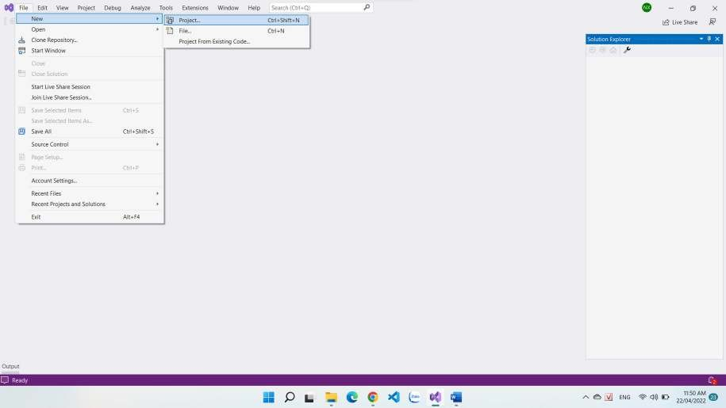
Bước 2: Chọn templates ASP.NET Web Application (.NET Framework) ⟶ chọn next
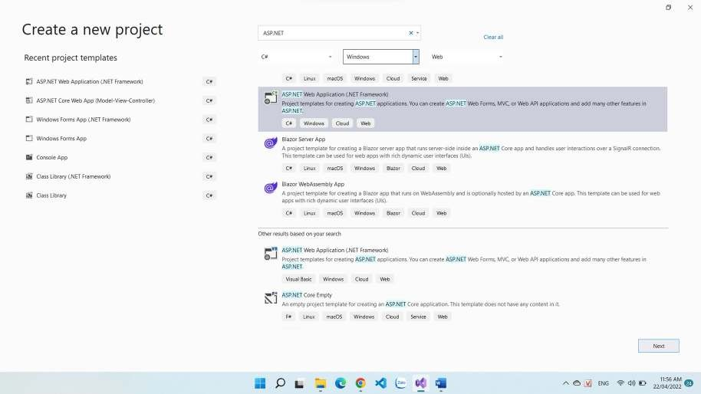
Bước 3: Đặt tên và nơi lưu trữ cho project ⟶ chọn Create

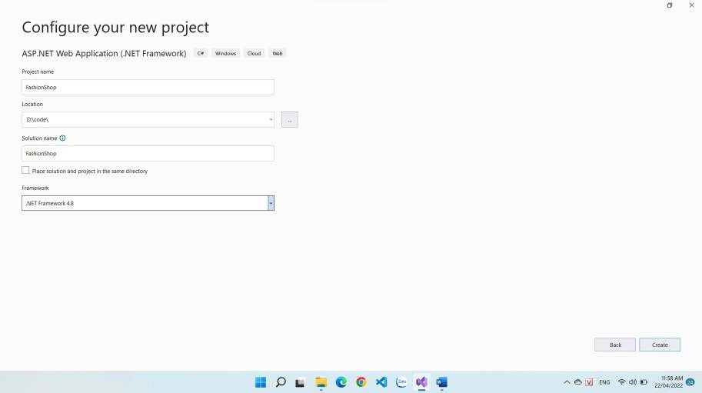
Bước 4: Để khởi tạo một cấu trúc dự án ASP.NET MVC ta chọn MVC ⟶ chọn Create.
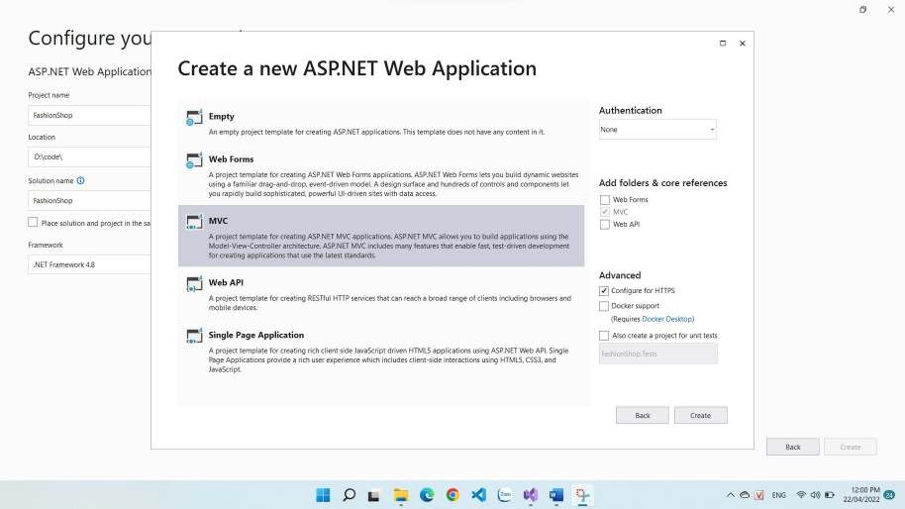

Cấu trúc cây thư mục của ASP.NET MVC
Một số thư mục và file chính cần chú ý:
Thư mục Controllers chưa các controller. Controller và phương thức hành động của nó xử lý các yêu cầu đến từ trình duyệt, lấy dữ liệu model cần thiết và trả về các phản hồi thích hợp.
Thự mục Models thường chức các lớp dùng để xử lý dữ liệu và trả về controller.

Thư mục Views chưa các giao diện người dùng. Các phương thức hành động khác nhau của controller có thể hiển thị các view khác nhau
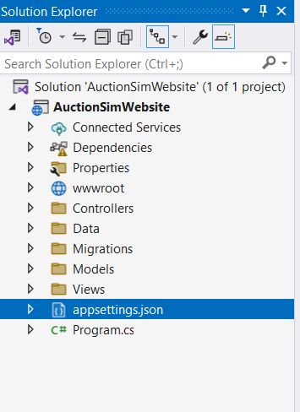
Tập tin appsettings.json là một tập tin văn bản được sử dụng để lưu trữ thông tin cấu hình của một ứng dụng, được tự động tạo ra khi chúng ta tạo mới ứng dụng web. Tập tin appsettings.json được viết theo định dạng JSON.
Hình 2. Cấu trúc thư mục dự án của ASP.NET MVC

Entity Framework

Cài đặt Entity Frameword cho dự án
Để Cài đặt Entity Frameword cho dự án trước hết ra cần tải Entity Frameword trong Visual Studio:
Bước 1: Vào Tools ⟶ chọn NuGet Package Manager ⟶ chọn NuGet Package Manager for Solution.

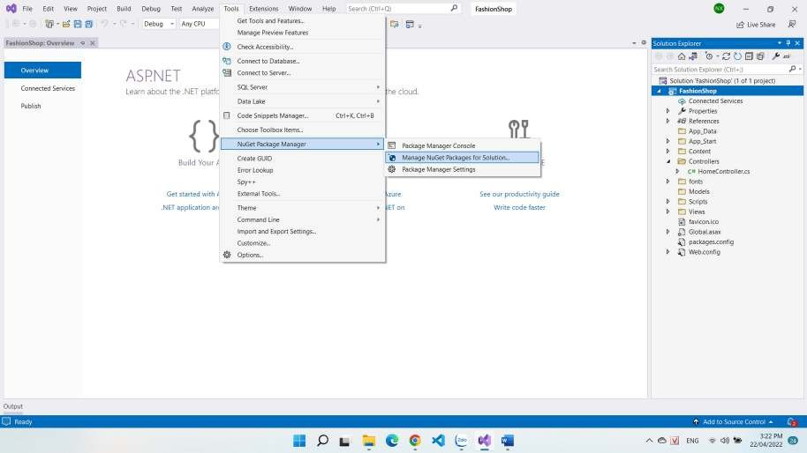
Bước 2: Tìm kiếm từ khóa EntityFramework trong cửa số NuGet – Solution ⟶
Chọn EntityFramework ⟶ Nhấn Install.

Thiết kế hệ thống
- Mô hình thực ERD
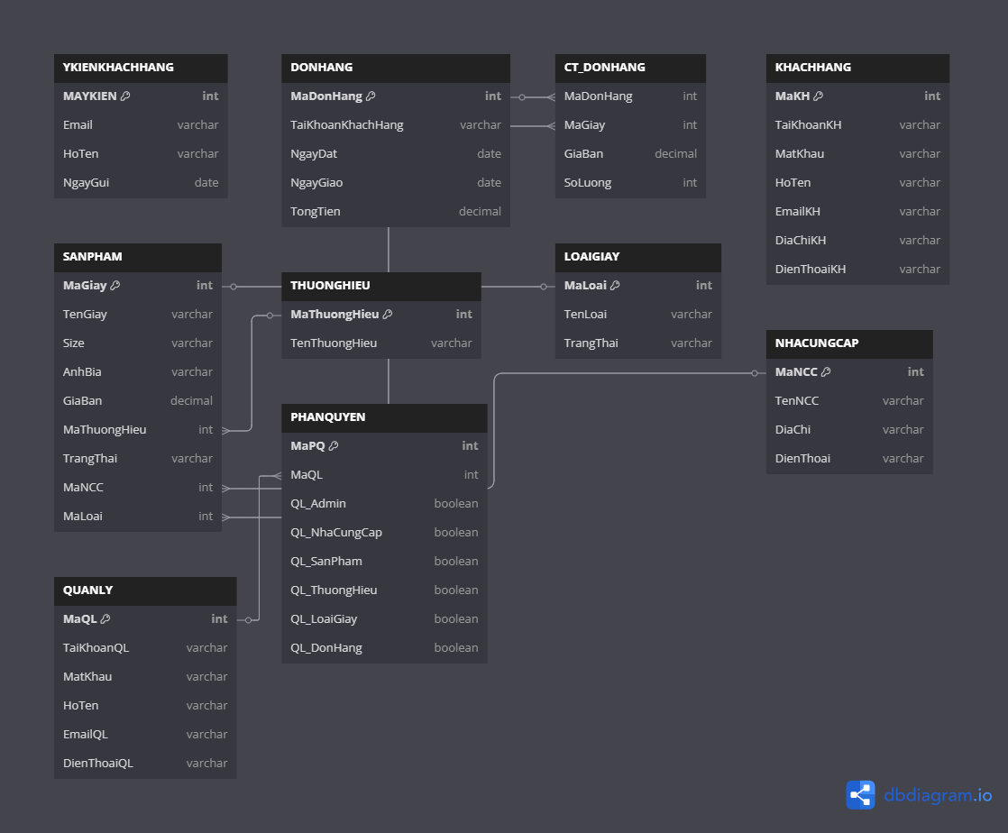
Hình 3. Mô hình ERD

Yêu cầu chức năng

Chức năng nghiệp vụ
        - Lưu trữ:
          - Thông tin khách hàng
          - Thông tin sản phẩm
          - Thông tin danh mục sản phẩm
          - Thông tin mua hàng
        - Tra cứu:

          - Tra cứu thông tin sản phẩm

          - Tra cứu thông tin khách hàng

          - Tra cứu thông tin bán hàng

Chức năng hệ thống

        - Đăng nhập:

+ Người quản trị (admin): có toàn quyền trên hệ thống.

+Người dùng: đấu giá sản phẩm

Thiết kế giao diện

Giao diện đăng nhập và đăng ký
Giao diện đăng nhập là giao diện dùng để đăng nhập tài khoản người dùng vào hệ thống. Mỗi tài khoản được cấp 1 quyền riêng trên website.

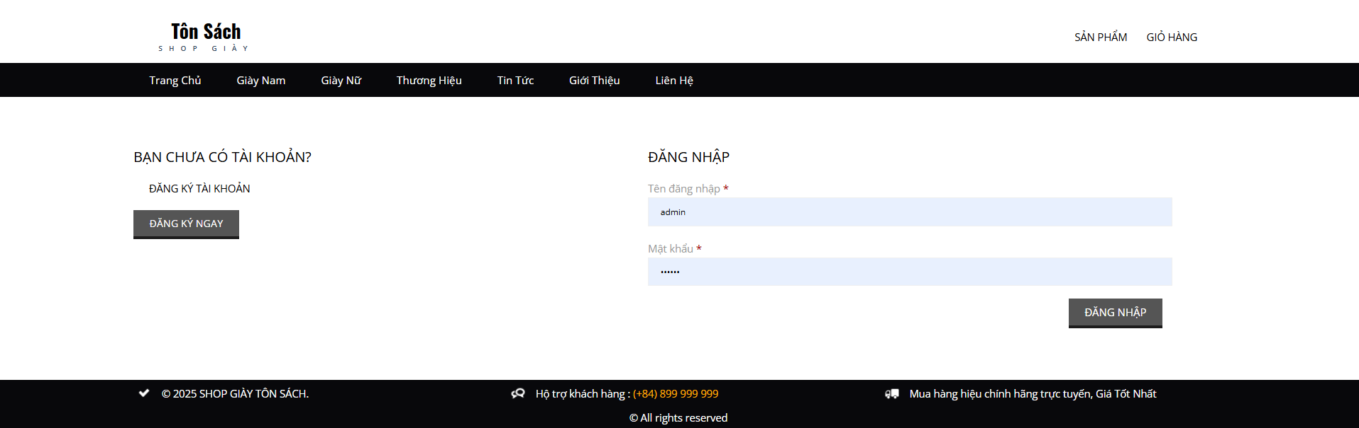
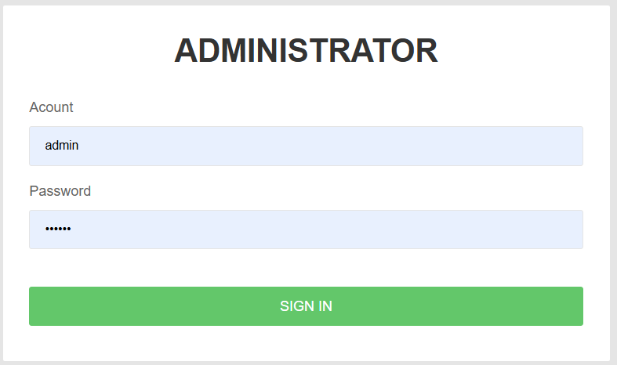
Hình 4. Giao diện đăng nhập admin & khách hàng

Giao diện trang chủ
Admin: Giao diện trang chủ dùng để hiển thị các chức năng có trên website.

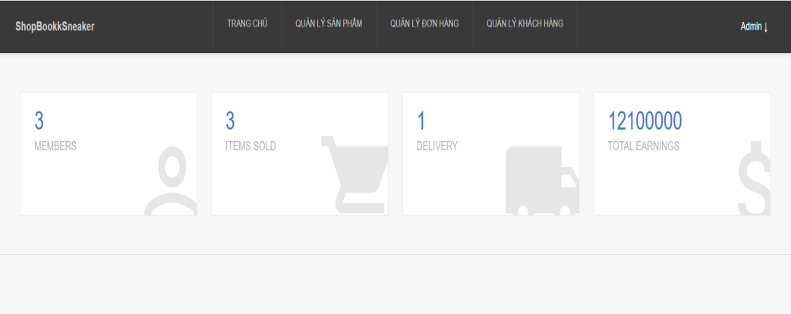
Hình 6. Giao diện trang chủ của admin
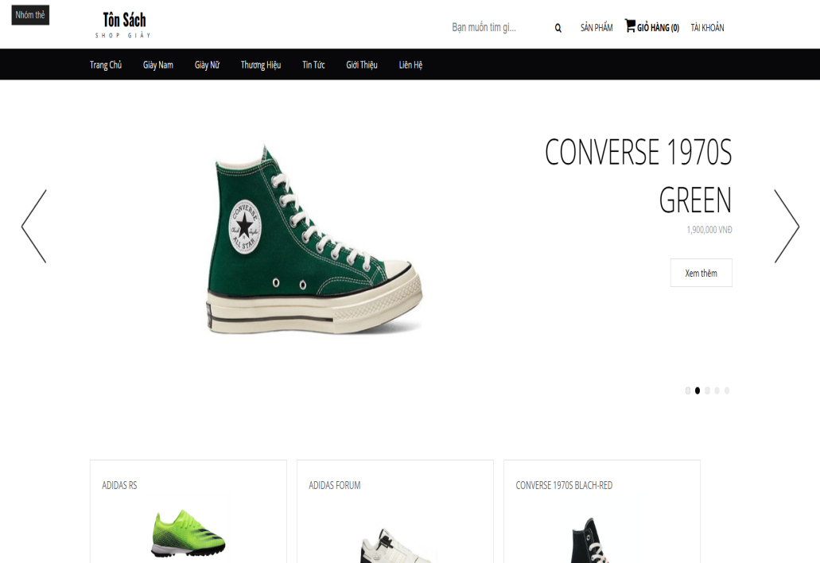
Khách hàng: Giao diện trang chủ dùng để giới thiệu thông tin về website.
Hình 7. Giao diện trang chủ khách hàng

Giao diện cập nhật thông tin
        - Giao diện danh sách sản phẩm
        - 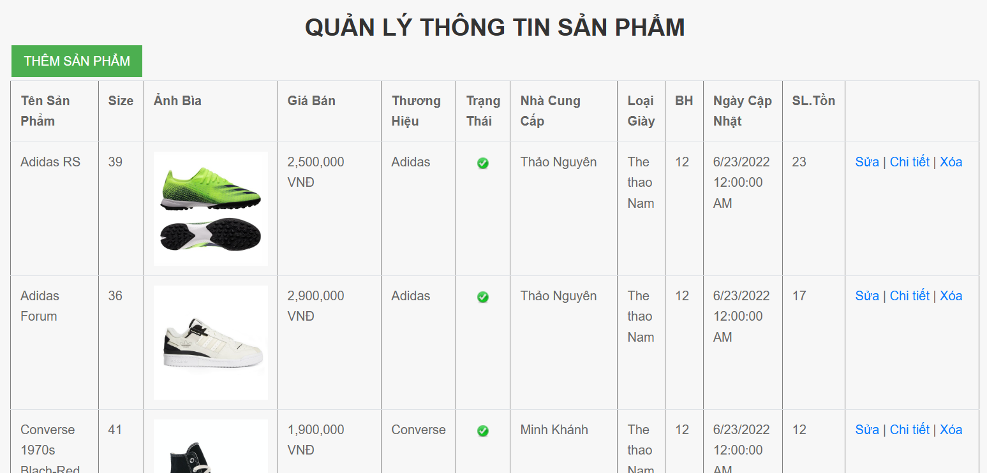
Hình 8. Giao diện danh sách sản phẩm
        - Giao diện thêm sản phẩm

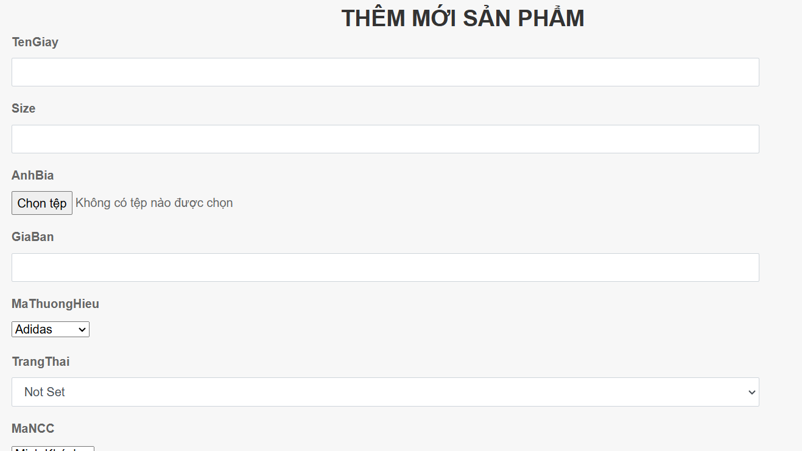
Hình 9. Giao diện thêm sản phẩm
        - Giao diện cập nhật sản phẩm
        - 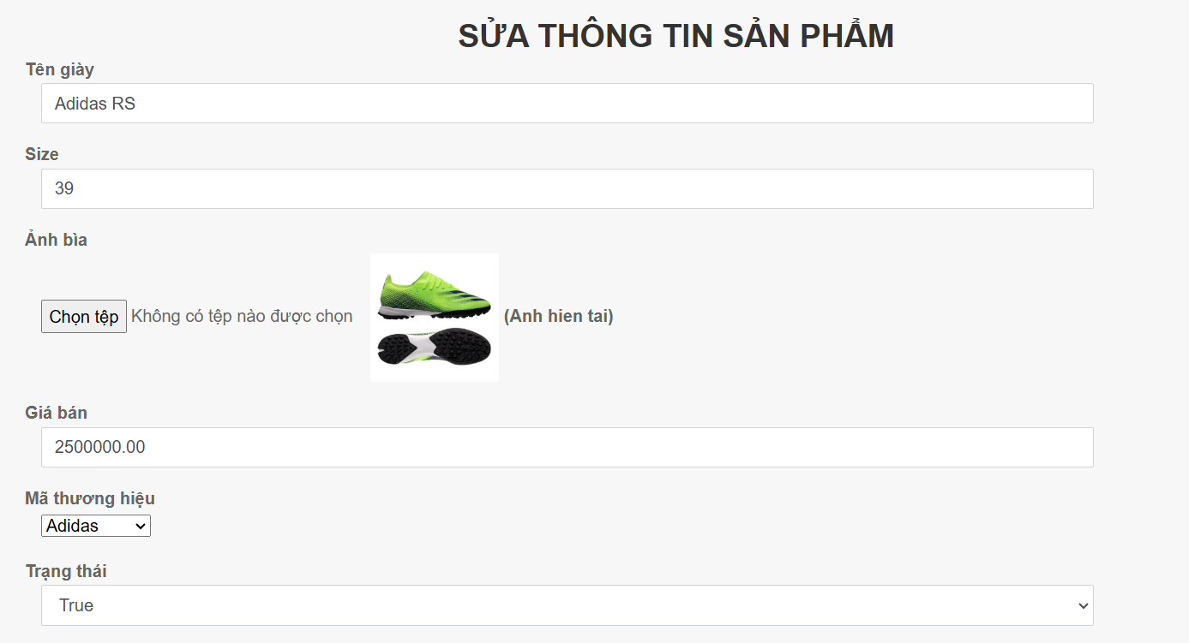
Hình 10. Giao diện cập nhật sản phẩm

Giao diện xem chi tiết sản phẩm
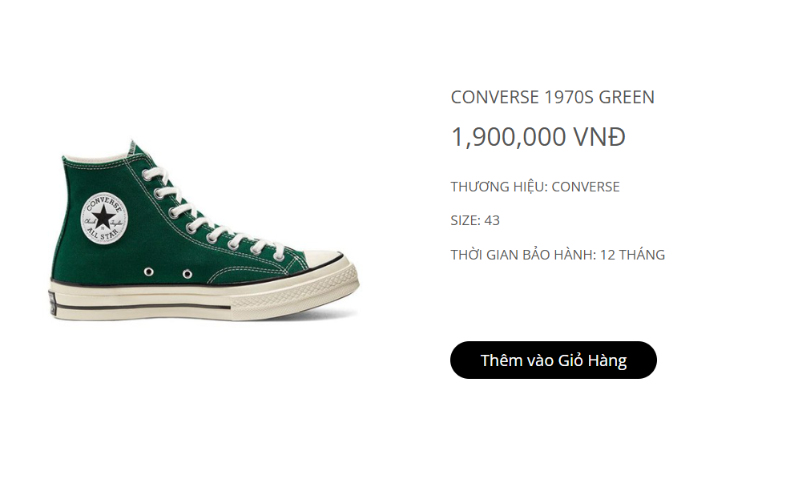Giao diện này giúp khách hàng có thể xem tất cả chi tiết về sản phẩm
Hình 11. Chi tiết sản phẩm

CHƯƠNG 4: CÀI ĐẶT VÀ THỬ NGHIỆM

Cài đặt
Các công cụ thực thi ứng dụng:
    - Visual Studio 2022 là công cụ dùng để xây dựng và thực thi ứng dụng chạy trên mạng cụ bộ. Nó giúp cho việc xây dựng website trở nên dễ dàng.
    - Sử dụng công cụ SQL Server để lưu trữ, cập nhật và truy xuất dữ liệu.

CHƯƠNG 1 CHƯƠNG 5: KẾT LUẬN VÀ HƯỚNG PHÁT TRIỂN

Các kết quả đạt được

    - Hoàn thành thiết kết cơ sở dữ liệu về website bán giày

    - Xây dựng thành công website bán giày.

    - Hoàn thành các chức năng cơ bảng như thêm, xóa, sửa dữ liệu.
    - Ràng buộc một số dữ liệu do người dùng nhập.

Hạn chế, hướng phát triển

Hạn chế:
    - Chưa xử lý một số lỗi bảo mật cho trang web.
    - Thiết kế cơ sở dữ liệu chưa được hoàn chỉnh cho một trang web thương mại điện tử
Hướng phát triển:
    - Sử dụng công nghệ web API để tiếp tục phát triển website. Web api giúp người dùng tương tác với wbsite một cách hiệu quả.
    - Phát triển thêm một số tính năng cho website như:
      - Thanh toán qua ví điện tử
      - Cho phép xem lại các lịch sử mua hàng
      - Quản lý việc khách hàng gửi email để phản hồi.

DANH MỤC TÀI LIỆU THAM KHẢO
- W3School s: https://www.w3schools.com/asp/default.ASP
- Canhcam: https://www.canhcam.vn/thiet-ke-website-aspnet-bang-c
- Studocu: https://www.studocu.vn/vn/document/truong-dai-hoc-cong-nghe-thong-tin-va-truyen-thong-viet-han/do-an-co-so/bao-cao-do-an-chuyen-nganh-1-tran-ngoc-duc/79769254
- Getbootstrap https://getbootstrap.com/

